Упражнение на выявление знаний названий геометрических фигур.
Материал: круг, овал, равнобедренный треугольник, прямоугольник, квадрат, соразмерные по величине и одного цвета.
Задание: «Назови фигуры, лежащие перед тобой», «Покажи круг (овал, треугольник, прямоульник, квадрат)».

Упражнение на выявление понимания независимости формы геометрической фигуры от ее величины.
Материал: Синий большой круг, синий маленький круг, синий большой овал, синий маленький овал, синий большой треугольник, синий маленький треугольник, синий большой квадрат, синий маленький квадрат, синий большой прямоугольник, синий маленький прямоугольник.
Задание: Ребенку предлагается сгруппировать фигуры по форме.

Упражнение на выявление понимания независимости формы геометрической фигуры от цвета и величины, умение группировать фигуры по форме.
Материал: Синий большой круг, красный маленький круг, красный большой овал, синий маленький овал, синий большой треугольник, красный маленький треугольник, красный большой квадрат, синий маленький квадрат, синий большой прямоугольник, красный маленький прямоугольник.
Задание: Ребенку предлагается сгруппировать фигуры по форме.

Упражнение на выявление понимания независимости формы геометрической фигуры от цвета и величины, умение группировать фигуры по форме.
Материал: Зеркало (овальной формы), коробка (квадратной формы), книга, блюдце, платок сложенный по диагонали.
Задание: «Назови предмет круглой, (квадратной, прямоугольной, овальной, треугольной) формы»; «Покажи предмет треугольной (круглой, овальной, прямоугольной) формы.»

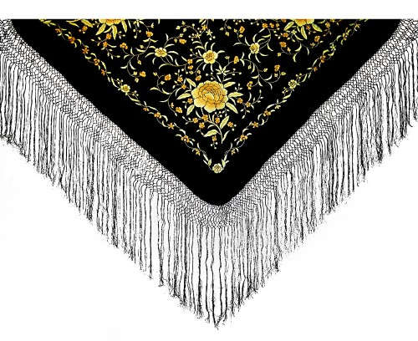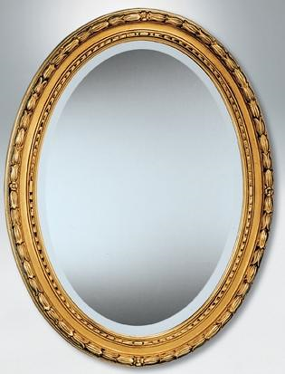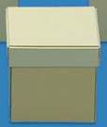

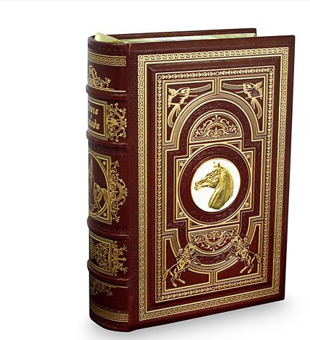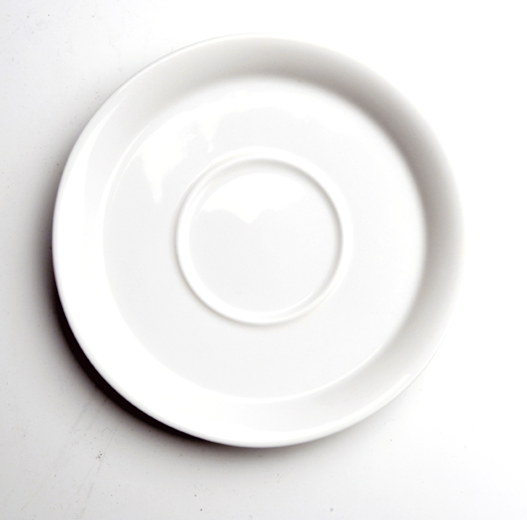

Упражнение на выявление умения определять форму предметов, используя картинки, изображающие предметы круглой, (овальной, квадратной, прямоугольной, треугольной) формы.
Материал: Картинки с изображением пирамиды, мяча, дыни, кубика, шкафа.
Задание: «Назови предмет круглой (овальной, квадратной, прямоугольной, треугольной) формы»; «Покажи картинку с изображением предмета треугольной (круглой, овальной, квадратной, прямоугольной) формы.»

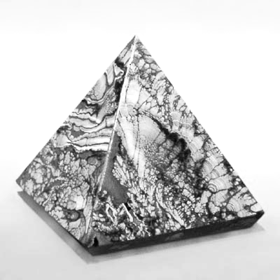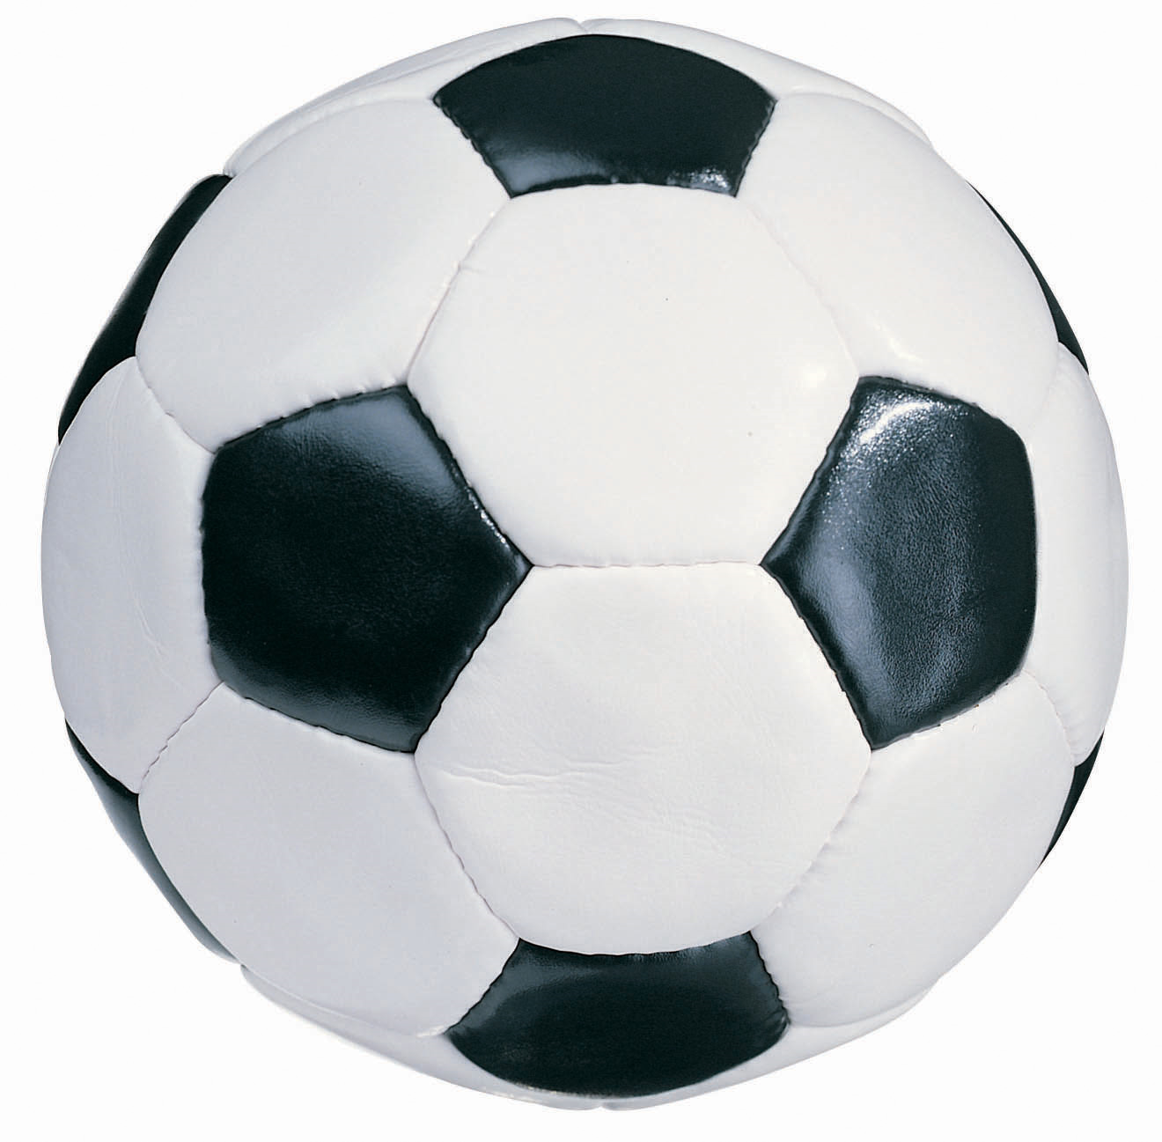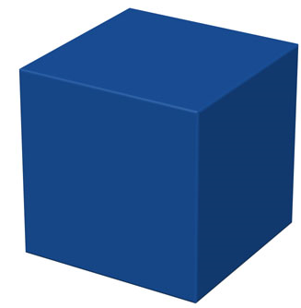

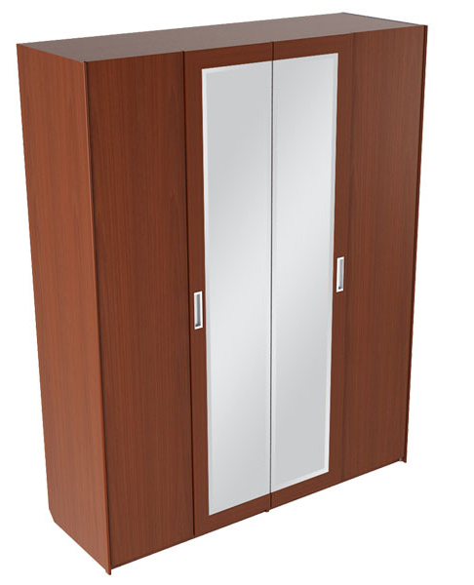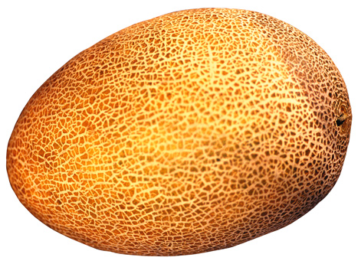

Упражнение
Материал: набор фигур - пять кругов (синие: большой и два маленьких, зеленые: большой и маленький), маленький красный квадрат).
Задание: "Определи, какая из фигур в этом наборе лишняя. (Квадрат). Объясни почему. (Все остальные - круги) ".


Упражнение
Материал: тот же, что к упражнению 1, но без квадрата.
Задание: "Оставшиеся круги раздели на две группы. Объясни, почему так разделил. (По цвету, по размеру)".

Упражнение
Материал: тот же и карточки с цифрами 2 и 3.
Задание: "Что на кругах означает число 2? (Два больших круга, два зеленых круга.) Число 3? (Три синих круга, три маленьких круга) ".

Упражнение
Материал: тот же и дидактический набор (набор пластиковых фигурок: цветные квадраты, круги и треугольники).
Задание: "Вспомни, какого цвета был квадрат, который мы убрали? (Красного.) Открой коробочку "Дидактический набор".
- Найди красный квадрат.
- Какого цвета еще есть квадраты?
- Возьми столько квадратов, сколько кругов (см. упражнения 2, 3).
- Сколько квадратов? (Пять.)
- Можно сложить из них один большой квадрат? (Нет.)
- Добавь столько квадратов, сколько нужно.
- Сколько ты добавил квадратов? (Четыре.)
- Сколько их теперь? (Девять.)".

Упражнение
Материал: изображения двух яблок маленькое желтое и большое красное. У ребенка набор фигур: треугольник синий, квадрат красный, круг маленький зеленый, круг большой желтый, треугольник красный, квадрат желтый.
Задание: "Найди среди своих фигур похожую на яблоко".
Взрослый по очереди предлагает рассмотреть каждое изображение яблока. Ребенок подбирает похожую фигуру, выбирая основание для сравнения: цвет, форма.
"Какую фигурку можно назвать похожей на оба яблока? (Круги. Они похожи на яблоки формой.)".

